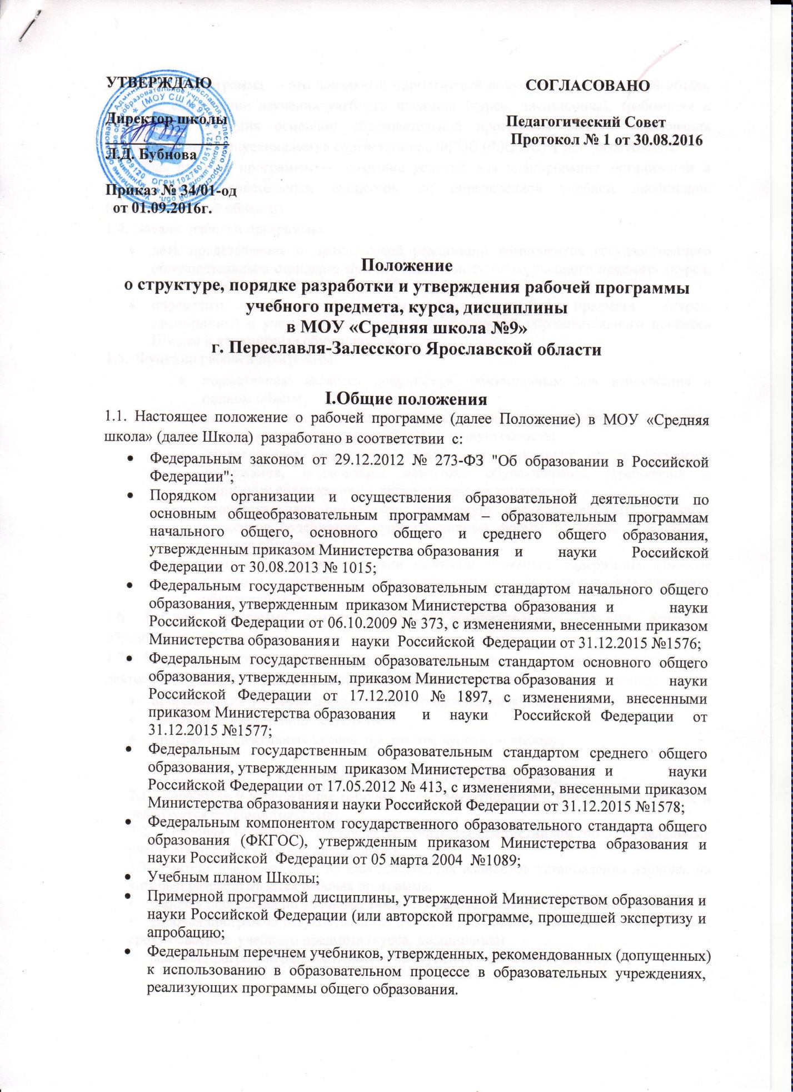

1.2. Рабочая программа – это локальный нормативный документ, определяющий объём, порядок, содержание изучения учебного предмета (курса, дисциплины), требования к результатам освоения основной образовательной программы общего образования обучающимися (выпускниками) в соответствии с ФГОС (ФКГОС) в условиях Школы.
1.3. Цель рабочей программы — создание условий для планирования, организации и управления образовательным процессом по определенной учебной дисциплине (образовательной области).
1.4. Задачи рабочей программы:
- дать представление о практической реализации компонентов государственного образовательного стандарта при изучении конкретного учебного предмета (курса, дисциплины);
- определить содержание, объем, порядок изучения учебного предмета (курса, дисциплины) с учетом целей, задач и особенностей образовательного процесса Школы и контингента обучающихся.
1.5. Функции рабочей программы:
  - нормативная: является документом, обязательным для выполнения в полном объеме;
  - целеполагающая: определяет ценности и цели, ради достижения которых она введена в ту или иную образовательную область;
  - определяющая содержание образования: фиксирует состав элементов содержания, подлежащих освоению обучающимися (требования к минимуму содержания), а также степень их трудности;
  - процессуальная: определяет логическую последовательность освоения элементов содержания, организационные формы и методы, средства и условия обучения;
  - оценочная: выявляет уровни освоения элементов содержания, объекты контроля и критерии оценки планируемых результатов освоения материала обучающимися.
1.6. Рабочая программа входит в состав содержательного раздела основной образовательной программы.
1.7. К рабочим программам, которые в совокупности определяют содержание деятельности Школы в рамках реализации образовательной программы, относятся:
- программы по учебным предметам (образовательной области);
- программы внеурочной деятельности;
- программы элективных курсов, предметов, курсов по выбору;

II. Разработка рабочей программы
2.1. Разработка и утверждение рабочих программ относится к компетенции Школы и реализуется ею самостоятельно.
2.2. Рабочая программа составляется учителем-предметником по определенному учебному предмету (курсу, дисциплине).
2.3. Учитель выбирает один из нижеследующих вариантов установления периода, на который разрабатывается рабочая программа:
• рабочая программа по учебному предмету разрабатывается на учебный год;
• рабочая программа разрабатывается на тот период реализации ООП, который равен сроку освоения учебного предмета (курса, дисциплины)
• рабочая программа разрабатывается на ступень ( в начальной школе)

2.4. Рабочая программа учебного предмета, дисциплины, курса является основой для создания учителем календарно-тематического планирования, поурочно – тематического планирования на каждый учебный год.
2.5. Учитель, опираясь на примерную программу дисциплины, утвержденную Министерством образования и науки Российской Федерации (или авторскую программу, прошедшую экспертизу и апробацию), вправе:
• раскрывать содержание разделов, тем, обозначенных в ФГОС или ФКГОС;
• расширять, углублять, изменять, формировать содержание обучения, не допуская исключения программного материала;
• устанавливать последовательность изучения учебного материала;
• распределять время, отведенное на изучение курса, между разделами и темами, уроками по их дидактической значимости, а также исходя из материально-технических ресурсов Школы;
• конкретизировать требования к результатам освоения основной образовательной программы обучающимися;
• включать материал регионального компонента по предмету;
• выбирать, исходя из стоящих перед предметом задач, методики и технологии обучения и контроля уровня подготовленности обучающихся;
• заменять лабораторные работы, практические и экспериментальные работы другими сходными по содержанию, в соответствии с поставленными целями;
• распределять резервное время.
2.6. Если в примерной или авторской программе не указано распределение часов по разделам и темам, а указано только общее количество часов, учитель в рабочей программе распределяет часы по разделам и темам самостоятельно, ориентируясь на используемые учебно-методические комплексы и индивидуальные особенности обучающихся.

III.Структура рабочих программ
3.1. Структура рабочих программ учебных предметов, курсов должны содержать:
1.Титульный лист.
2. Пояснительную записку.
2.Планируемые результаты освоения учебного предмета, курса.
3.Содержание учебного предмета, курса.
4.Тематическое планирование с указанием количества часов, отводимых на освоение
каждой темы.
3.3. Структура рабочей программы внеурочной деятельности должна содержать:
1.Титульный лист.
2.Пояснительную записку.
3.Результаты освоения курса внеурочной деятельности.
4.Содержание курса внеурочной деятельности с указанием форм организации
и видов деятельности.
5.Тематическое планирование.
3.4. Обязательным приложением к рабочей программе является календарно-тематическое планирование, представленное в виде таблицы.
35.Рабочая программа скрепляется печатью школы и подписью руководителя общеобразовательного учреждения.
3.6. Рабочая программа оформляется в электронном и печатном варианте. Печатная версия рабочей программы хранится у учителя в течение всего периода ее реализации, электронная версия сдается в учебную часть .

IV. Рассмотрение и утверждение рабочей программы
4.1. Утверждение программы предполагает следующие процедуры:
- обсуждение программ (их электронных вариантов) на заседании предметного методического объединения;
- получение согласования у заместителя директора по УВР ;
- программа вводится в действие приказом руководителя школы.
4.2. В случае несоответствия программы установленным требованиям заместитель директора по УВР направляет программу на доработку с указанием конкретного срока исполнения.
4.3.Все изменения, дополнения, которые педагоги вносят в программу в течение учебного года, должны быть согласованы с заместителем директора по УВР и утверждены директором.

Локальный акт действует до замены его новым.

